**PRAKTIKUM ALGORITMA STRUKTUR DATA**

**MODUL 4**

**PENCARIAN**



**Disusun oleh:**

**Adinda Aulia Hapsari**

**L200220037**

**PROGRAM STUDI TEKNIK INFORMATIKA**

**FAKULTAS KOMUNIKASI DAN INFORMATIKA**

**UNIVERSITAS MUHAMMADIYAH SURAKARTA**

**TAHUN 2024**

|  |  |
| --- | --- |
| Setelah kegiatan selesai, lembar kerja ini dicetak (di-print) dan dikumpulkan ke asisten.  NIM : L200220037  Nama : Adinda Aulia Hapsari  Nama Asisten :  Tanggal Praktikum : 22 Maret 2024 | (Diisi oleh Asisten)  Nilai Praktek :  Tanda Tangan : |

1. Buatlah suatu fungsi pencarian yang, alih-alih mengembalikan True/False, mengembalikan semua index lokasi elemen yang dicari. Jadi, missal pada list daftar mahasiswa di halaman 40 kita mencari mahasiswa yang berasal dari Klaten, kita akan mendapatkan [6,8]. Kalau yang dicari tidak ditemukan, fungsi ini aka nmengembalikan list kosong.

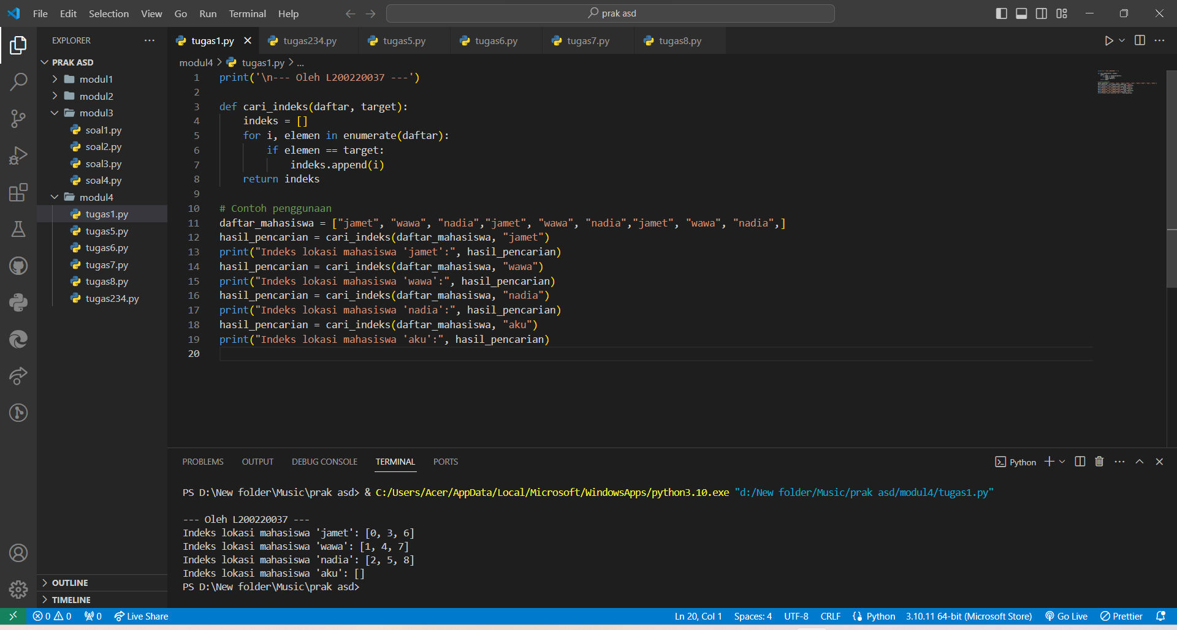



1. Dari list daftar mahasiswa di atas, buatlah fungsi untuk menemukan uang saku yang terkecil diantara mereka.
2. Ubah program diatas agar mengembalikan objek mahasiswa yang mempunyai uang saku terkecil. Jika ada lebih dari satu mahasiswa yang uang sakunya terkecil, semua objek mahasiswa itu dikembalikan.
3. Buatlah suatu fungsi yang mengembalikan semua objek mahasiswa yang uang sakunya kurang dari 250000.

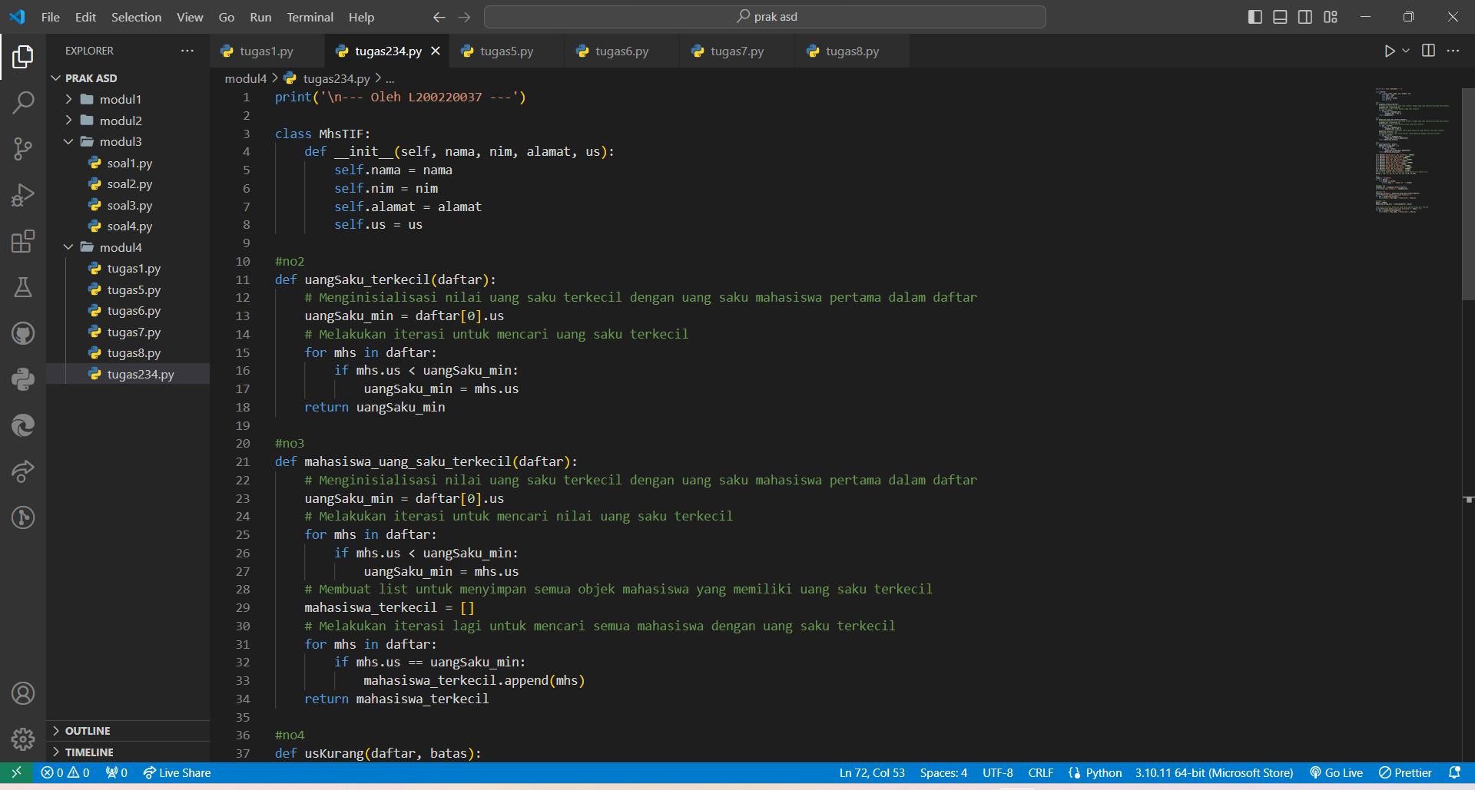

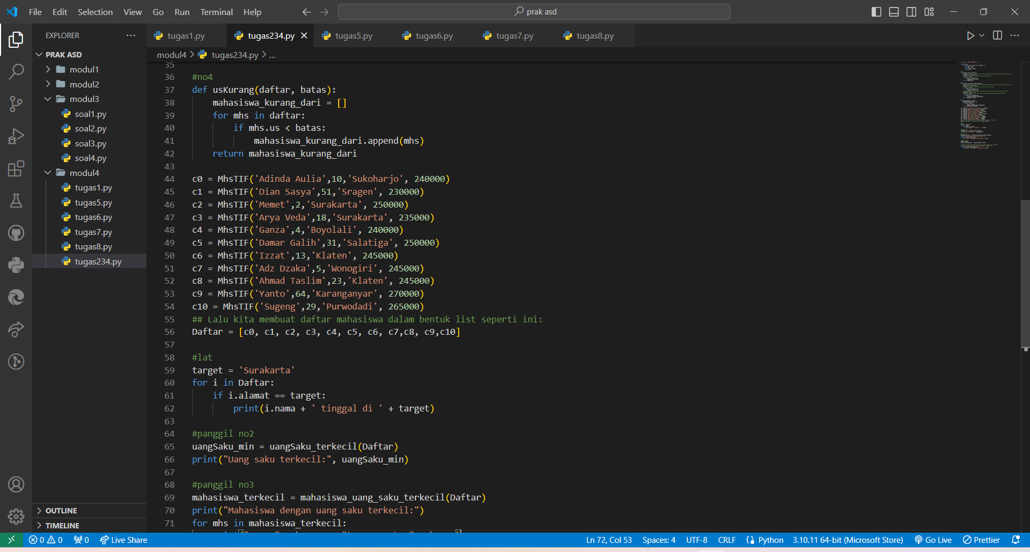

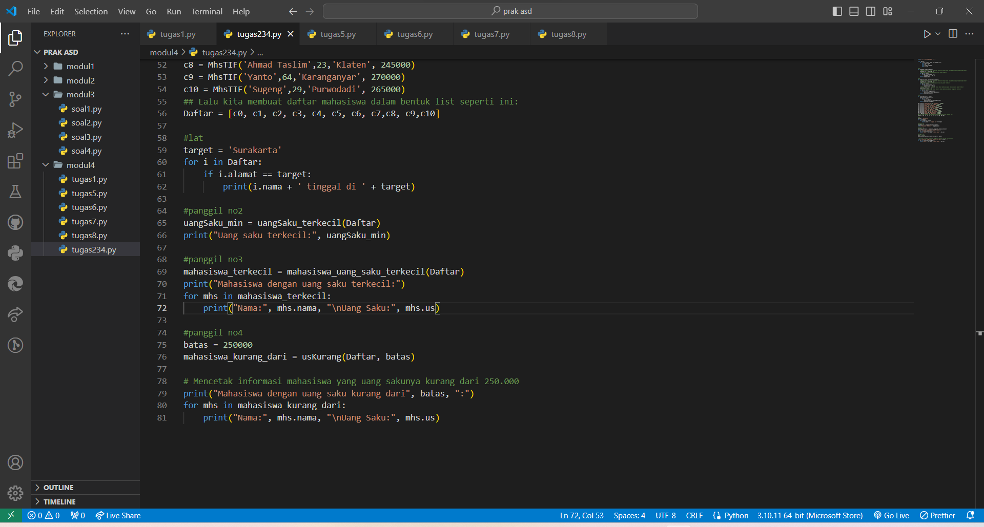

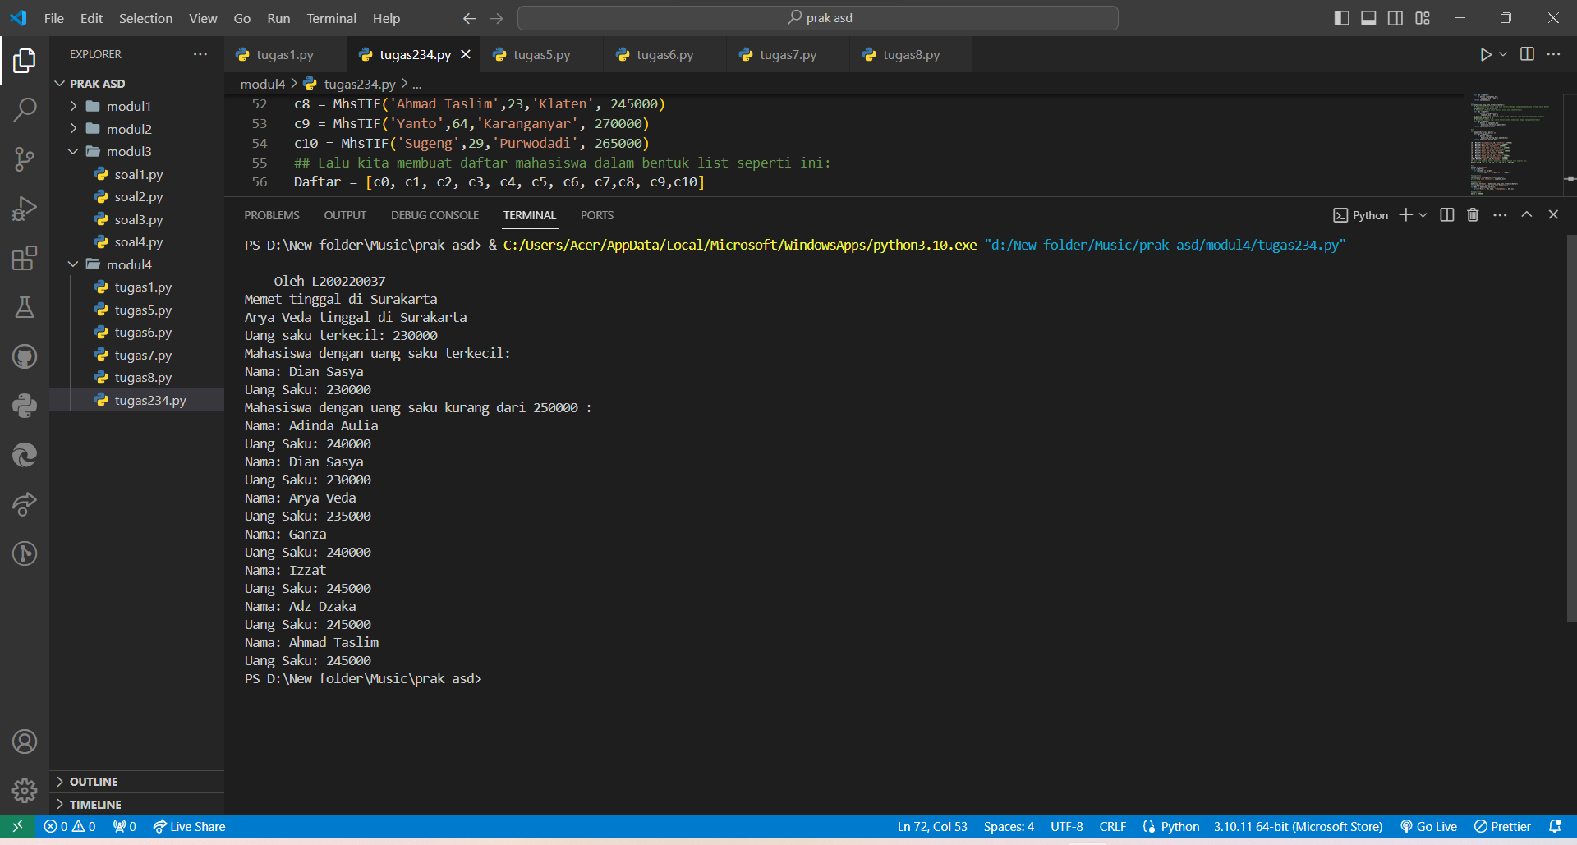

1. Buatlah suatu program untuk mencari suatu item disebuah linkedlist.

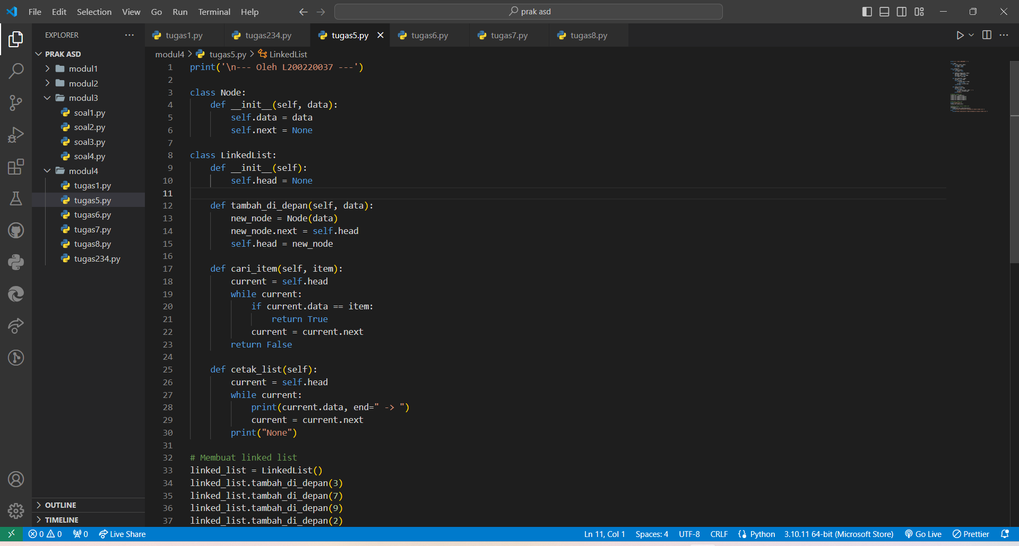

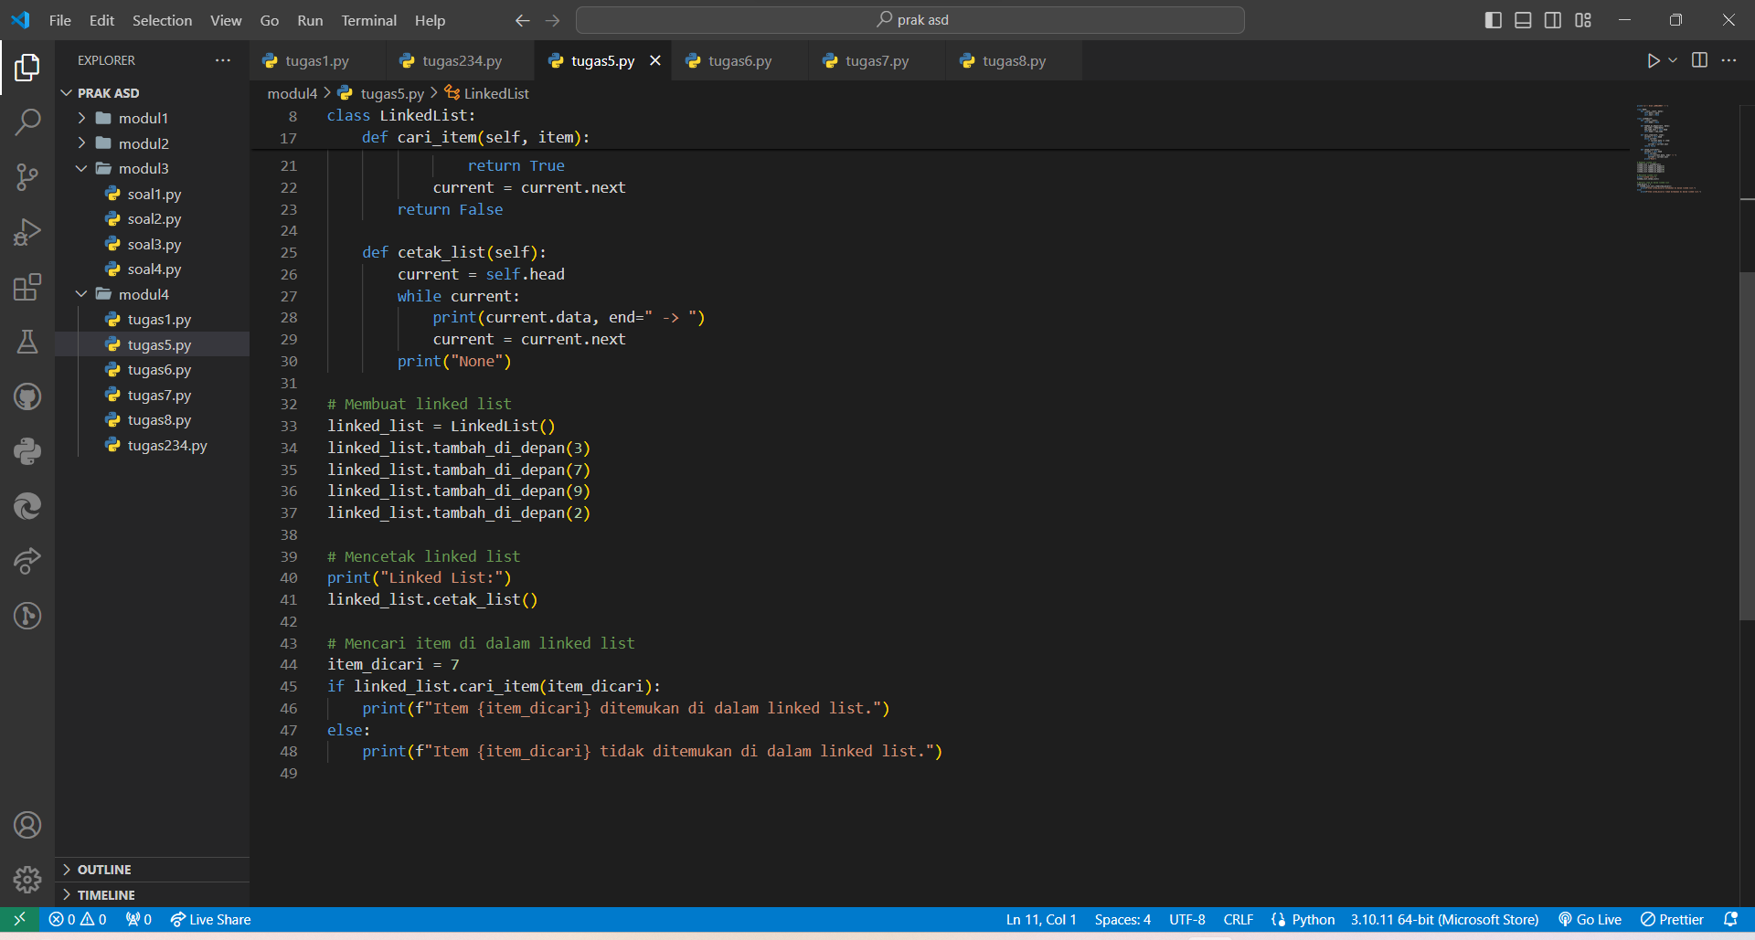

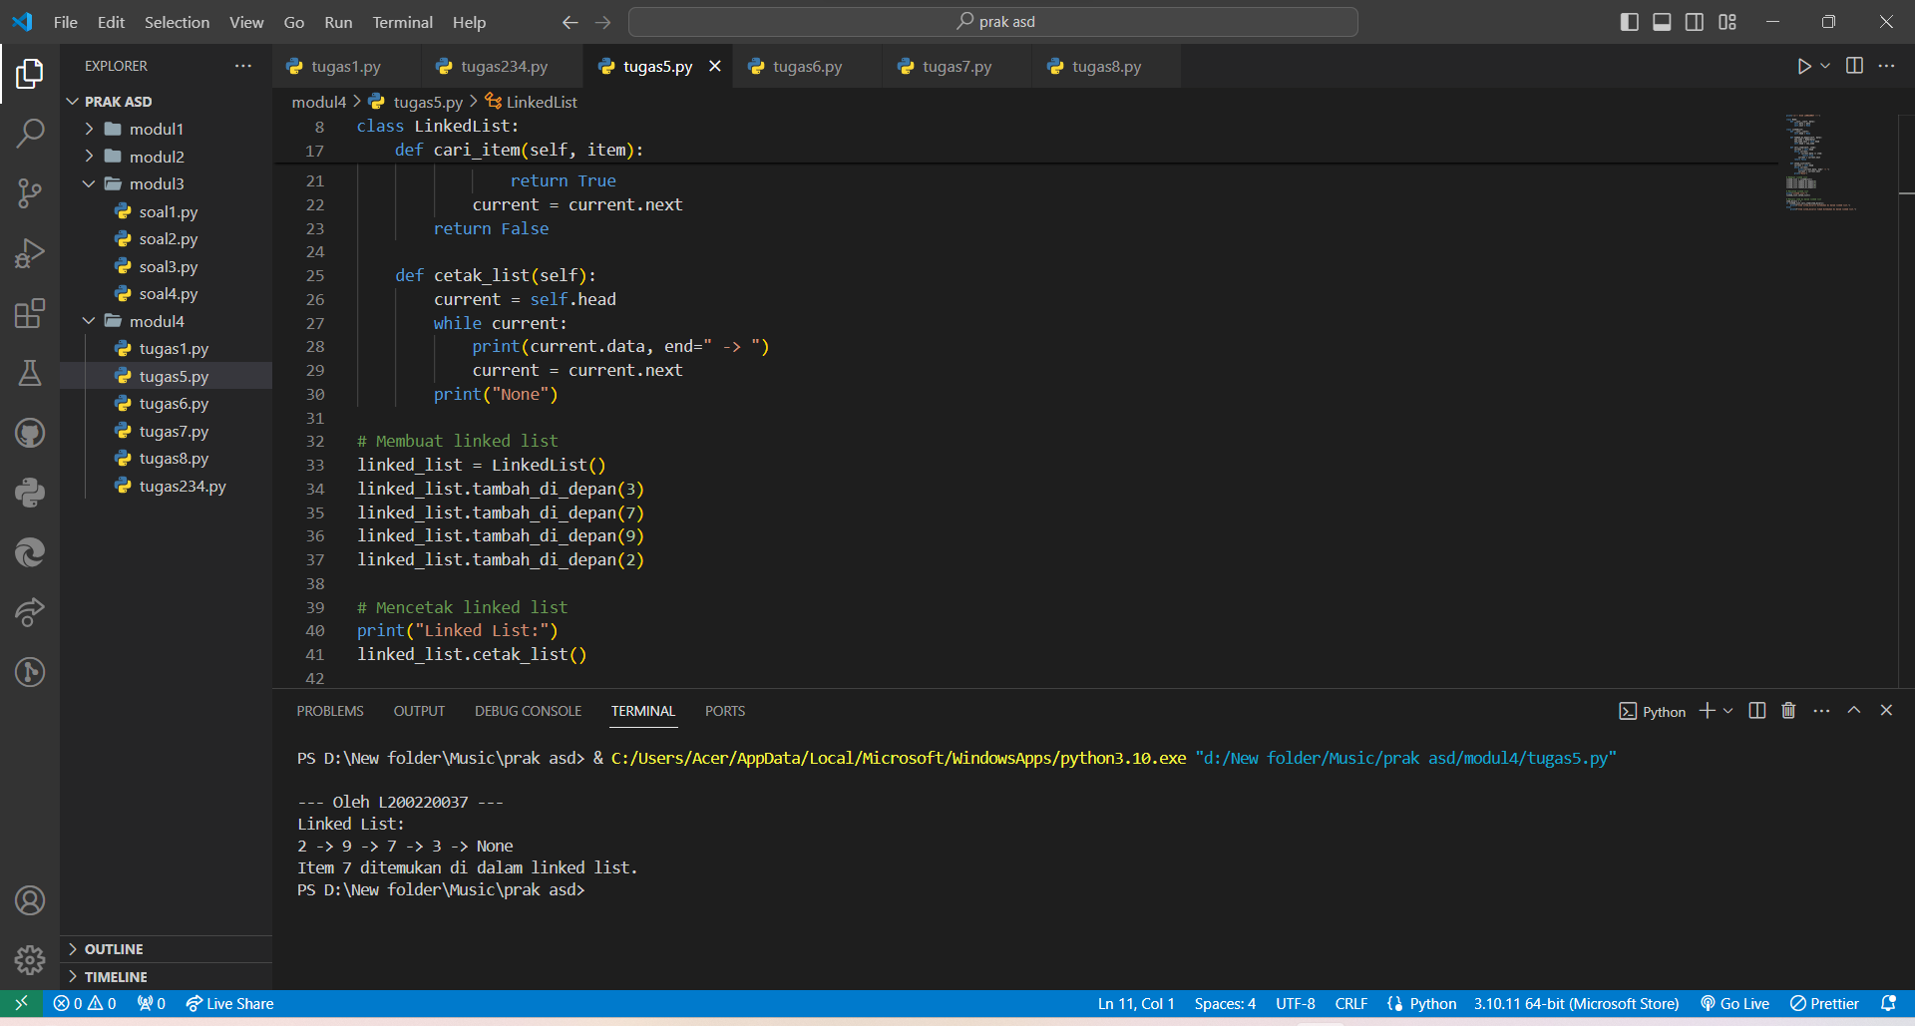

1. Binary search. Ubahlah fungsi binSedi halaman43 agar mengembalikan index lokasi elemen yang ditemukan. Kalau tidak ketemu, akan mengembalikan False.

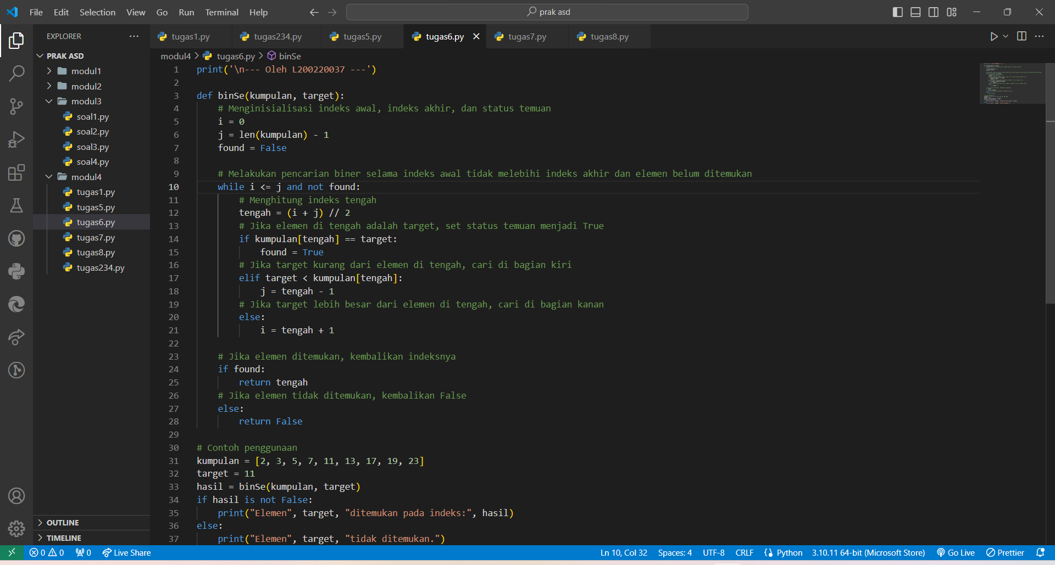

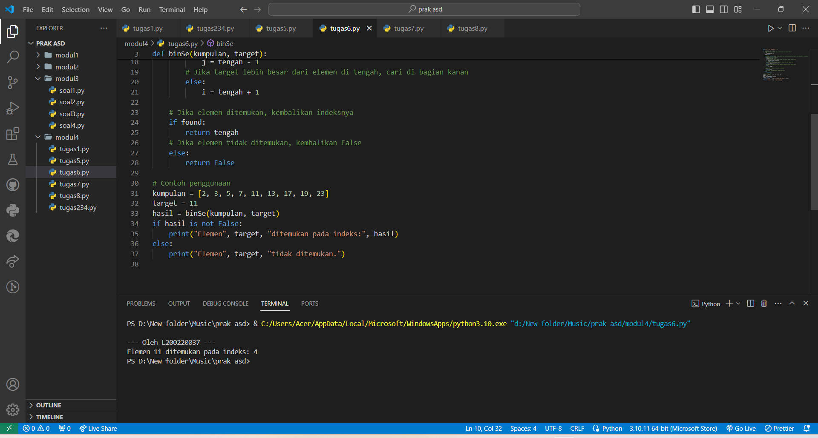



1. Binary search. Ubahlah fungsi binSe itu agar mengembalikan semua index lokasi elemen yang ditemukan. Contoh: mencari angka 6 pada list [2,3,5,6, 6,6,8,9,9,10,11,12,13,13,14] akan mengembalikan [3,4,5]. Karena sudah urut, “tinggal melihat kiri dan kanannya”.

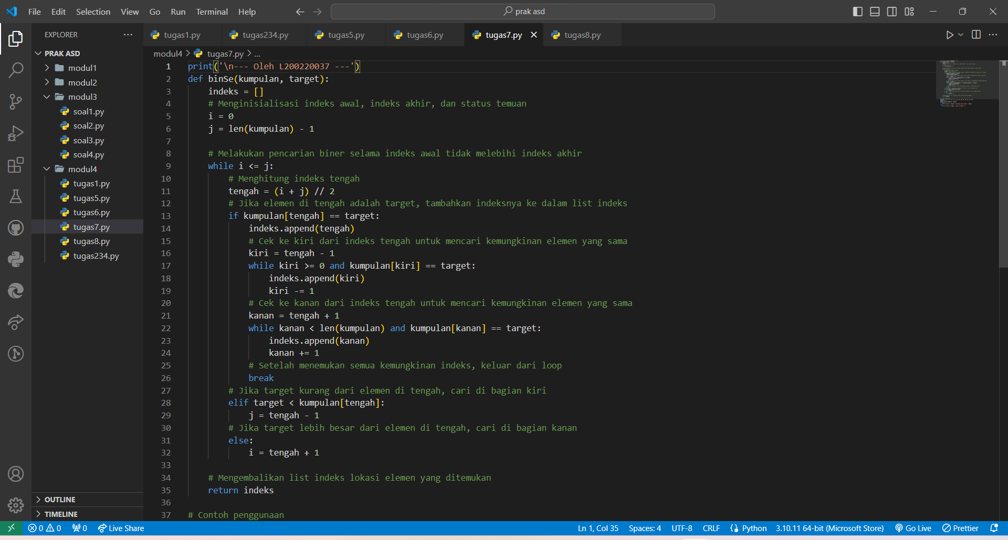

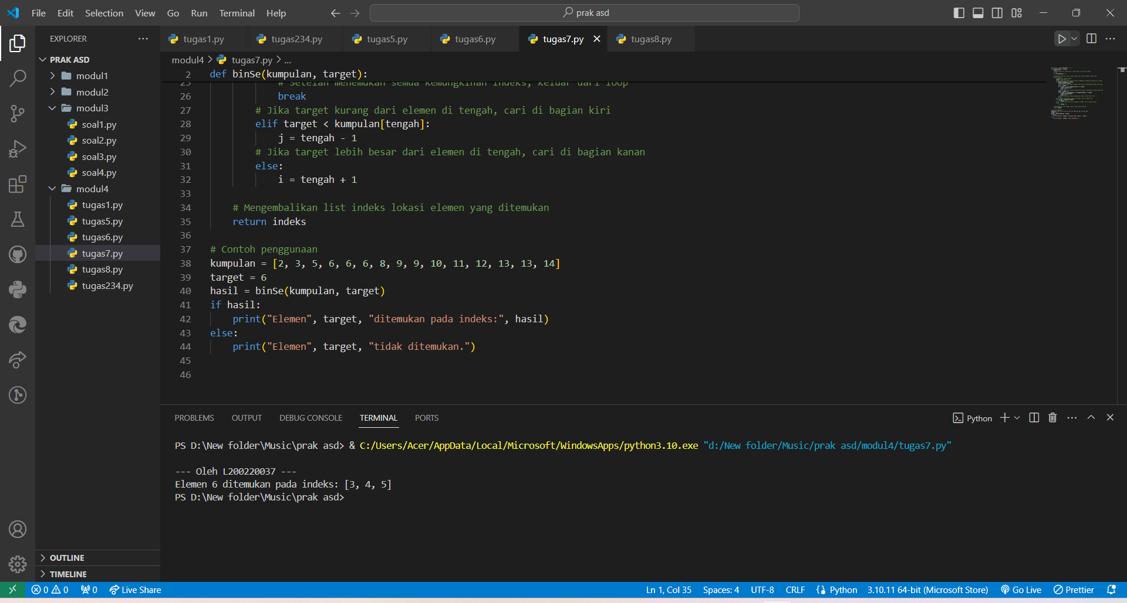



1. Pada permainan tebak angka yang sudah kamu buat di Modul 1 (soal nomer 12, halaman 16), kalau angka yang harus ditebak berada diantara 1 dan 100, seharusnya maksimal jumlah tebakan adalah 7. Kalau antara 1 dan 1000, maksimal jumlah tebakan adalah 10. Mengapa seperti itu? Bagaimanakah konsepnya?

100

1-50 : 51-100

1-25 : …-… : …-…. : …-…

1-13 : …-… : …-… : …-… : …-…

1-7 : …-… : …-… : …-… : …-… : …-…

1-4 : …-… : …-… : …-… : …-… : …-… : …-…

1-2 : …-… : …-… : …-… : …-… : …-… : …-… : …-…

2 : …

Kira-kira seperti itu kak, semoga bisa dipahami, terima kasih.